项目名称：机场公司航站楼地面维修项目
项目编号：WX/JCGS-16-015-N

2016年11月8日
目录
第一章 竞争性谈判公告 3
一、项目概况 3
二、投标人的资格要求 6
三、现场踏勘 6
四、获取采购文件的时间、地点、方式 6
五、递交响应文件截止（评标）时间、地点 7
六、联系方式 7
第二章 施工内容与技术要求 8
一、项目说明 8
二、施工内容及要求 8
第三章 投标人须知 9
一、投标人资格要求 9
二、响应文件的构成 9
三、评标与中标 10
第四章、响应文件格式与要求 13
格式一： 13
格式二： 14
格式三 15
格式四 16
格式五 17
附件：工程量清单

第一章 竞争性谈判公告
鄂尔多斯机场伊金霍洛民航机场限公司拟采用竞争性谈判的方式进行机场公司航站楼地面维修项目，现邀请符合条件的施工单位前来参与此次采购活动。

一、项目概况
（一）项目名称：机场公司航站楼地面维修项目
（二）项目编号：WX/JCGS-16-015-N
（三）采购人：鄂尔多斯伊金霍洛民航机场有限公司
（四）资金来源：企业自筹
（五）施工内容：
航站楼地面维修统计表
序号 | 维修地点 | 工程量 | 做法 | 单位 | 数量 | 图片
1 | 廊桥地垫损坏更换 | 0.4*0.4按原地垫更换部分 | 更换 | 块 | 649 | 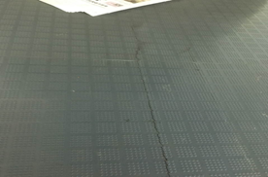
2 | 行李提取大厅伸缩缝压板更换 | 不锈钢12.7*0.4，厚4mm | 更换 | 块 | 1
  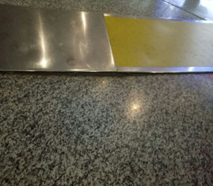
3 | 6号母婴室大理石台面裂缝 | 0.3*3m | 拆除人工打磨安装 | 处 | 1 | 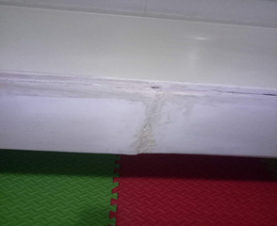
4 | 夹层压条维修 | 0.2*4m | 打胶粘贴 | 条 | 4 | 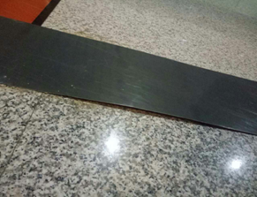
5 | 去负六米门口踢脚线短缺 | 重新粘贴 | 贴脚线更换 | 条 | 2 | 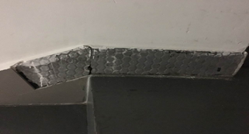
6 | 负6米 航站区办公室旁的门口地面损坏 |  | 混泥土填充后自流平补平 | 平米 | 1 | 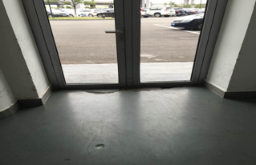
7 | 负六米安检办公室旁地面自流平损坏 | 自流平补平 | 自流平补平 | 平米 | 1 | 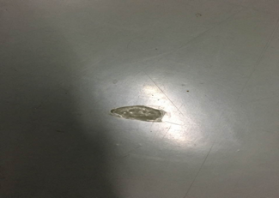
8 | 负6米员工活动室左侧台阶破损 | 瓷砖 | 自流平补平 | 平米 | 1 | 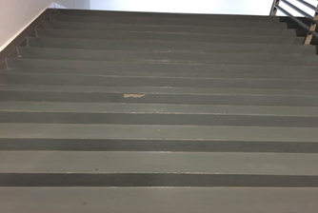
9 | 负6米，1c392对面的台阶破损 | 瓷砖 | 自流平补平 | 平米 | 1 | 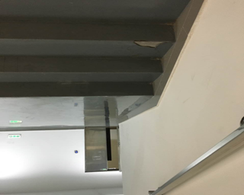
10 | 负6米1A304-305之间自流平出现裂痕 | 自流平补平 | 自流平补平 | 平米 | 4 | 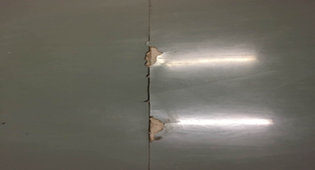
11 | 三层3号自动门铝合金地垫 | 8.2*4.1 | 拆除原有铝合金地垫，地面自流平漆溜平地面，安装新的铝合金地垫 | 平米 | 33.62 | 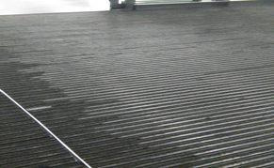
12 | 二层2号自动门铝合金地垫 | 8.4*3.9 | 拆除原有铝合金地垫，地面自流平漆溜平地面，安装新的铝合金地垫 | 平米 | 32.76 | 同上
13 | 一层东侧自动门铝合金地垫 | 8.4*4.1 | 拆除原有铝合金地垫，地面自流平漆溜平地面，安装新的铝合金地垫 | 平米 | 34.44 | 同上

二、投标人的资格要求
（一）投标人应符合《中华人民共和国政府采购法》第二十二条规定的条件；
（二）投标人须在投标文件中提供企业工商注册所在地或项目所在地检察机关出具的《检察机关行贿犯罪档案查询结果告知函》（在有效期范围内）。

三、踏勘现场
一、招标人按约定的时间、地点组织投标人踏勘项目现场，
踏勘时间：2016年11月11日上午09：30（过时不候）
踏勘地点：鄂尔多斯机场
联系人：杨先生
联系电话：18647700523
二、投标人踏勘现场发生的费用自理。
三、除招标人的原因外，投标人自行负责在踏勘现场中所发生的人员伤亡和财产损失。
四、招标人在踏勘现场中介绍的工程场地和相关的周边环境情况，供投标人在编制投标文件时参考，招标人不对投标人据此做出的判断和决策负责。

四、获取采购文件的时间、地点、方式
符合上述条件的投标人可于2016年11月9日起登录鄂尔多斯机场管理集团有限公司网站页面（网址：http://ordosairport.com/），点击“公告”栏中的“招标信息”栏，查询采购信息，点击信息公告页面左下角“附件”即可浏览、下载采购文件。

五、递交响应文件截止（评标）时间、地点
递交响应文件截止（评标）时间：2016年11月16日上午10:00
响应文件接收及评标地点：鄂尔多斯飞机场综合办公楼2楼205室

六、联系方式
联 系 人：霍建稳
联系电话：0477-3855901
邮 箱：597809252@qq.com
第二章 采购内容与技术要求

一、项目说明
（一）项目情况：本项目为一整包，不允许转包。
（二）工期要求：收到中标通知书后15天内完工 。
（三）工程控制价：9.8873万元。
（四）质保期限：2年。
（五）工程施工质量标准：合格
（六）付款方式：此项目无预付款，工程竣工验收合格后，乙方向甲方开具全额的增值税专用发票，支付至结算工程款的95%，其余5%作为质保金，质保期满后，甲方根据工程质量向乙方支付。

二、施工内容及要求
施工内容详见附件一：工程量清单
施工要求：
1、廊桥地垫、地面自流平、台阶瓷砖施工要求：尺寸准确、无色差、平整、整洁，与原有设施设备匹配。
2、大理石台、踢脚线施工要求：尺寸准确、无色差、平整、整洁，与原有设施设备匹配。
3、伸缩缝压板、压条施工要求：尺寸准确、无色差、平整、整洁，整体粘合紧密，边缘处与地面五缝隙，与原有设施设备匹配。
- 自动门铝合金地垫施工要求：尺寸准确、无色差、平整、整洁，并要求加固，地垫与地面整体粘合紧密，与原有设施设备匹配。

第三章 投标人须知

一、投标人资格要求
（一）投标人应符合《中华人民共和国政府采购法》第二十二条规定的条件；
（二）投标人须在投标文件中提供企业工商注册所在地或项目所在地检察机关出具的《检察机关行贿犯罪档案查询结果告知函》（在有效期范围内）。

二、响应文件的构成
投标人编制的响应文件应包括但不少于下列内容：
1、投标承诺书
2、法定代表人授权委托书
3、项目分项报价明细表（价格及税费等）
4、项目售后服务及质量保证承诺
5、投标人近两年类似项目的相关业绩证明（合同或中标通知书）
6、投标人须提供的各类相关证明材料
（1）资格证明材料（包含营业执照（副本）复印件、组织机构代码复印件、税务登记证（副本）复印件、经营许可证复印件）
（2）投标人认为需提供的相关证明文件及资料
以上文件均需装订成册，响应文件需递交正本1份，副本4份，PDF格式电子文档1份(光盘或优盘)；以上资料需签字、盖章的必须由法定代表人或经其授权的代表签字，并加盖公章。响应文件在封面必须清楚地标明“正本”或“副本”字样。若副本与正本不符，以正本为准。响应文件及资料无论投标人是否中标均不予退还。

三、评标与中标
（一）成立谈判小组
鄂尔多斯伊金霍洛民航机场有限公司规划发展部组织成立竞争性谈判小组，小组将按照以下基本程序组织谈判：
1、投标人签到，抽取谈判顺序；
2、投标人资格及响应文件初审；
3、与投标人针对报价及相关服务等内容依次进行项目谈判；
4、根据谈判内容详细审查并评判；
5、根据投标人报价及谈判情况推荐并确定中标候选人。
（二）谈判与评标
1、资格初审
谈判小组各位评审对投标单位资质（原件）、响应文件进行初审，初审内容包括但不限于：企业资质是否符合采购文件要求；投标人的法定代表人身份证明或授权委托人的委托书及身份证件，确认投标人代表身份的真实性；响应文件格式及报价内容是否符合采购文件要求等。
各投标人代表身份真实性无法确定或投标人资质预审不合格的，不得参与本项目的竞争性谈判。响应文件不符合采购文件要求的，谈判小组集体协商决定处置情况，可允许投标人进行更正补救或取消该投标人谈判资格。
2、谈判
谈判小组对响应文件响应情况、报价比例、企业资质与业绩、执行合同能力等方面进行全面比较与评价，了解和掌握各实质性响应投标人的响应程度，进行项目谈判准备。
投标人通过抽签的方法确定参加谈判投标人的谈判顺序，所有谈判小组成员集体与每位投标人分别进行单独谈判，谈判轮次由小组成员视情况而定。
- 评标原则
本项目采用最低投标报价法进行评标，即在最大限度地满足采购文件实质性要求前提下，谈判小组按照实质性响应投标人的最终报价由低到高排列投标人顺序，报价相同时，质量优者优先，报价和质量均相同时，服务好的优先，谈判小组按排列顺序推荐成交候选投标人。
（三）确定成交投标人
若各投标人最终报价均超过了项目采购预算，采购人不能支付的，谈判活动终止；在推荐确定成交候选投标人之前，如果谈判小组超过三分之二的成员认为，排在前面的成交候选投标人的最终报价或者某些分项报价明显不合理或者低于成本，有可能影响商品质量和不能诚信履约，可要求其予以说明理由。否则，谈判小组可以取消该投标人的成交候选资格，按顺序由排在其次的成交候选投标人递补。
在谈判结束后，按照谈判小组成员推荐的成交候选人顺序确定排序第一的投标人为成交投标人。如成交投标人拒绝与采购人签订合同，或签订合同后无法履约的，谈判小组可以取消该投标人的中标资格，由排在第二的成交候选投标人递补。
项目中标结果将于2-4个工作日后在集团公司网站上进行公布，投标人可自行登陆查询，不再另行通知。
第四章、响应文件格式与要求

格式一：
（相应文件封面）
竞争性谈判响应文件
（正本/副本）
项目名称：
项目编号：

竞标人名称

年 月 日
格式二：
目录

一、投标承诺书…………………………………………………………（ ）
二、法定代表人授权委托书……………………………………………（ ）
三、项目分项报价明细表………………………………………………（ ）
四、近两年同类投标项目或类似项目的业绩证明材料………………（ ）
五、项目售后服务及质量承诺…………………………………………（ ）
六、各类资质证明材料………………… ………… …………………（ ）

格式三
投标承诺书

鄂尔多斯机场伊金霍洛民航机场有限公司：
1.按照已收到的项目编号为 的 采购项目采购文件要求，经我公司认真研究投标须知、技术规范、资质要求和其它有关要求后，我方愿按上述合同条款、技术规范、资质要求进行投标。我方完全接受本次招标文件规定的所有要求，并承诺在中标后履行我方的全部义务。我方的最终报价为总承包价，保证不以任何理由增加报价。如有缺项、漏项部份，均由我方无条件负责补齐。
2. 一旦我方中标，我方保证在合同签订后履行服务内容。
3. 我方同意所递交的响应文件在“投标须知”规定的投标有效期内有效，在此期间内我方的投标如能中标，我方将受此约束。
4. 我方郑重声明：所提供的响应文件内容全部真实有效。
5. 我方接受招标文件所列须知中关于没收投标保证金的约定。
6. 我方同意提供按照贵方可能另外要求的与其投标有关的任何数据或资料。除非另外达成协议并生效，否则，中标通知书和本响应文件将构成约束双方合同的组成部分。
投标人名称：
详细地址： 邮政编码：
电 话： 传 真： 电子函件：
投标人开户银行： 账号/行号：
投标人法人签字：
投标人法人授权代表签字：
投标人名称(公章)：
年 月 日

格式四
法定代表人授权委托书

兹委派我单位 （姓名）参加贵单位组织的 采购活动（项目编号： ），委派人全权代表我单位处理本次竞标中的有关事务，并签署全部有关文件、协议及合同。我单位对委托代理人签署内容负全部责任。
本授权书于签字盖章后生效，在贵公司收到撤消授权的书面通知以前，本授权书一直有效。被授权人签署的所有文件不因授权的撤消而失效。
委托代理人无转委权。
特此委托。

法定代表人身份证扫描件
（本证件需直接扫描，不允许粘贴）

委托代理人身份证扫描件
（本证件需直接扫描，不允许粘贴）

投标人名称：（公章）

法定代表人：（签字）
年 月 日

格式五
投标项目分项报价明细表

项目名称：
项目编号：
序号 | 名称 | 数量 | 单价（元） | 总价（元） | 产品图片 | 技术参数
税费及发票类型
供货期限

投标人名称：（公章）
日期： 年 月 日
备注：此报价明细表仅供参考。
近三年同类投标项目或类似项目的业绩证明材料（格式自定）
项目售后服务及质量承诺（格式自定）
各类资质证明材（格式自定）
附件：
分部分项工程量清单与计价表
工程名称：航站楼地面维修 |  |  |  |  |  |  |  |  |  |  |  |  |  |  | 标段： |  |  |  |  |  |  |  |  |  |  |  | 第2页、共2页
序 |  |  |  | 项目编码 |  |  | 项 目 名 称 |  |  | 项目特征 |  |  |  |  | 计量 |  |  |  | 工程量 |  |  |  | 金 额(元)
号 |  |  |  |  |  |  |  |  |  |  |  |  |  |  | 单位 |  |  |  |  |  |  |  | 综合单价 |  |  |  | 合价 |  | 其中：暂估价
 |  |  |  |  |  |  | 分部分项工程
1 |  |  |  | 011605001001 |  |  | 平面块料拆除 |  |  | 1、廊桥地垫损坏需拆除：规格0.4*0.4m共649块 |  |  |  |  | m2 |  |  |  | 103.84
2 |  |  |  | 011103001001 |  |  | 橡胶板楼地面 |  |  | 1、廊桥地垫重新安装：规格0.4*0.4m共649块 |  |  |  |  | m2 |  |  |  | 103.84
3 |  |  |  | 011611005001 |  |  | 其他金属构件拆除 |  |  | 1、行李提取大厅伸缩缝不锈钢压板拆除 |  |  |  |  | m |  |  |  | 12.7
4 |  |  |  | 010904004001 |  |  | 楼（地）面变形缝 |  |  | 1、行李提取大厅伸缩缝不锈钢压板安装，规格0.4m宽，0.4mm厚 |  |  |  |  | m |  |  |  | 12.7
5 |  |  |  | 010809004001 |  |  | 大理石台面 |  |  | 1、6号母婴室大理石台面裂缝，拆除人工打磨安装  2、规格：0.3*3m |  |  |  |  | m |  |  |  | 3
6 |  |  |  | 补001 |  |  | 夹层压条维修 |  |  | 1、夹层压条维修，打胶粘贴  2、规格：0.2*4m，共4条 |  |  |  |  | m2 |  |  |  | 3.2
7 |  |  |  | 011105003001 |  |  | 块料踢脚线 |  |  | 1、去负六米门口踢脚线短缺，重新粘贴 |  |  |  |  | m2 |  |  |  | 0.16
8 |  |  |  | 011101005001 |  |  | 自流坪楼地面 |  |  | 1、负6米航站区办公室旁的门口地面损坏  2、混凝土填充后自流平补平 |  |  |  |  | m2 |  |  |  | 1
9 |  |  |  | 011101005002 |  |  | 自流坪楼地面 |  |  | 1、负6米安检办公室旁地面自流平损坏  2、自流平补平 |  |  |  |  | m2 |  |  |  | 1
10 |  |  |  | 011101005003 |  |  | 自流坪楼地面 |  |  | 1、负6米员工活动室左侧台阶破损  2、自流平补平 |  |  |  |  | m2 |  |  |  | 1
11 |  |  |  | 011101005004 |  |  | 自流坪楼地面 |  |  | 1、负6米，1c392对面的台阶破损  2、自流平补平 |  |  |  |  | m2 |  |  |  | 1
12 |  |  |  | 011101005005 |  |  | 自流坪楼地面 |  |  | 1、负6米1A304-305之间自流平出现裂痕  2、自流平补平 |  |  |  |  | m2 |  |  |  | 4
13 |  |  |  | 011606001001 |  |  | 楼地面龙骨及饰面拆除 |  |  | 1、三层3号自动门处拆除原有铝合金地垫 |  |  |  |  | m2 |  |  |  | 33.62
14 |  |  |  | 011104003001 |  |  | 金属复合地板 |  |  | 1、三层3号自动门处  2、地面自流平漆溜平  3、安装新的铝合金地垫 |  |  |  |  | m2 |  |  |  | 33.62
15 |  |  |  | 011606001002 |  |  | 楼地面龙骨及饰面拆除 |  |  | 1、二层2号自动门处拆除原有铝合金地垫 |  |  |  |  | m2 |  |  |  | 32.76
16 |  |  |  | 011104003002 |  |  | 金属复合地板 |  |  | 1、二层2号自动门处  2、地面自流平漆溜平  3、安装新的铝合金地垫 |  |  |  |  | m2 |  |  |  | 32.76
17 |  |  |  | 011606001003 |  |  | 楼地面龙骨及饰面拆除 |  |  | 1、一层东侧自动门处拆除原有铝合金地垫 |  |  |  |  | m2 |  |  |  | 34.44
18 |  |  |  | 011104003003 |  |  | 金属复合地板 |  |  | 1、一层东侧自动门处  2、地面自流平漆溜平  3、安装新的铝合金地垫 |  |  |  |  | m2 |  |  |  | 34.44
 |  |  |  |  |  |  | 合 计
注：为计取规费等的使用，可在表中增设其中：“定额人工费”
单价措施项目清单与计价表
工程名称：航站楼地面维修 |  |  |  |  |  |  |  |  |  |  |  |  | 标段： |  |  |  |  |  |  |  |  |  |  |  |  | 第1页、共1页
序 | 项目编码 |  |  |  |  | 项 目 名 称 |  |  |  |  | 项目特征 |  | 计量 |  |  |  |  | 工程量 |  |  | 金 额(元)
号 |  |  |  |  |  |  |  |  |  |  |  |  | 单位 |  |  |  |  |  |  |  | 综合单价 |  |  |  | 合价 | 其中：暂估价
 |  |  |  |  |  | 单价措施项目
1 | 011707004001 |  |  |  |  | 二次搬运及完工清理费 |  |  |  |  |  |  | 项 |  |  |  |  | 1
2 | 011703001001 |  |  |  |  | 垂直运输 |  |  |  |  |  |  | 项 |  |  |  |  | 1
3 | 补002 |  |  |  |  | 工程水土费 |  |  |  |  |  |  | 项 |  |  |  |  | 1
 |  |  |  |  |  | 合 计
注：为计取规费等的使用，可在表中增设其中：“定额人工费”
总价措施项目清单与计价表
工程名称：航站楼地面维修 |  |  |  |  |  |  |  |  |  |  |  | 标段： |  |  |  |  |  |  |  |  |  |  |  |  |  |  |  | 第1页 共1页
序号 |  |  | 项目编码 |  | 项目名称 |  |  |  | 计算基础 |  |  | 费率(%) |  | 金额(元) |  |  | 调整费率(%) |  |  |  |  | 调整后金额(元) |  |  |  |  |  | 备注
1 |  |  | 011707001 |  | 安全文明及临时设施费 |  |  |  | (定额人工费+定额机械费+商折沥青砼折)*费率 |  |  | 2.4
2 |  |  | 011707022 |  | 材料及产品检测费 |  |  |  | 按定额相相关规定计算 |  |  | 0.26
 |  |  |  |  | 通用措施项目费合计
编制人（造价人员）： |  |  |  |  |  |  |  |  | 复核人（造价工程师）：
表-13 |  |  |  |  |  |  |  | 规费、税金项目清单与计价表
工程名称：航站楼地面维修 |  |  |  |  |  |  |  |  |  |  |  |  |  |  |  | 标段： |  |  |  |  |  |  |  | 第1页 共1页
序号 |  | 项目名称 |  |  |  |  |  | 计算基础 |  |  |  |  |  |  |  | 计算基数 |  |  |  | 费率(%) |  |  |  | 金额(元)
1 |  | 规 费 |  |  |  |  |  | 分部分项工程费+措施项目费+其他项目费 |  |  |  |  |  |  |  |  |  |  |  | 0.72
2 |  | 税 金 |  |  |  |  |  | 分部分项工程费+措施项目费+其他项目费+规费 |  |  |  |  |  |  |  |  |  |  |  | 11
 |  | 合 计
编制人（造价人员）： |  |  |  |  |  |  |  |  |  |  |  |  |  |  |  |  |  |  |  |  |  |  |  | 复核人（造价工程师）：

